Vicenza titka
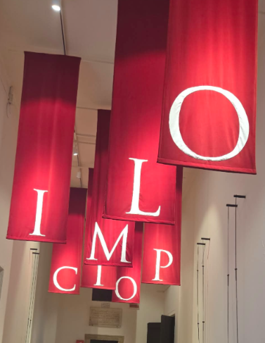
A Bacchiglione folyó kettészeli Vicenza városát, aminek szinte a partjánál van a Teatro Olimpico. A régi, antik, reneszánsz épület különálló szépségét a természet adta környezeti adottságok is formálják. A folyó és a természet már évszázadokkal korábban volt itt, mint mi, mai látogatók. Az épületbe belépve pedig egy hatalmas előcsarnokba értünk, ahonnan csupán egy ajtó választott el minket magától a színházteremtől.

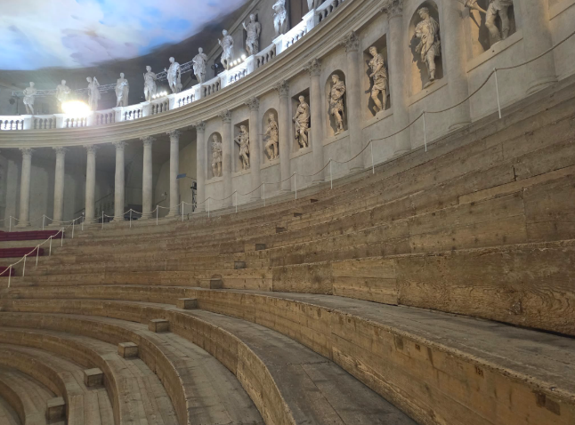
Ott szemünk kényeztetésére egy több száz férőhelyes teremben egy festett égbolt és fából készült 3D-s díszlet fogadott bennünket. Itt kaptak helyet az alapító tagok szobrai, már akik elég bátrak voltak, ahhoz, hogy nyomot hagyjanak a történelemben, és az inkvizíciót esetlegesen magukra haragítsák. Ennek szépsége mögött azonban rejtőzik egy hosszabb történet, ami a kulisszák mögé vitt bennünket.
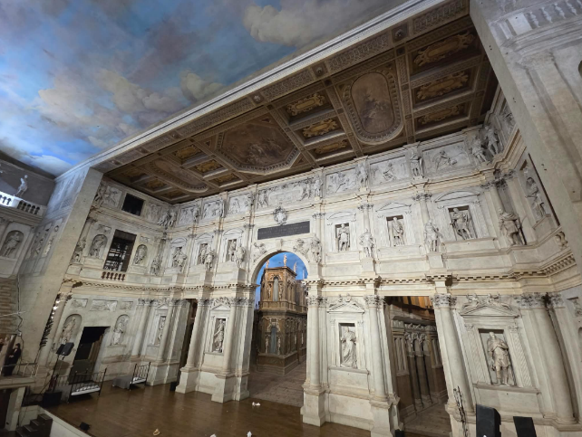

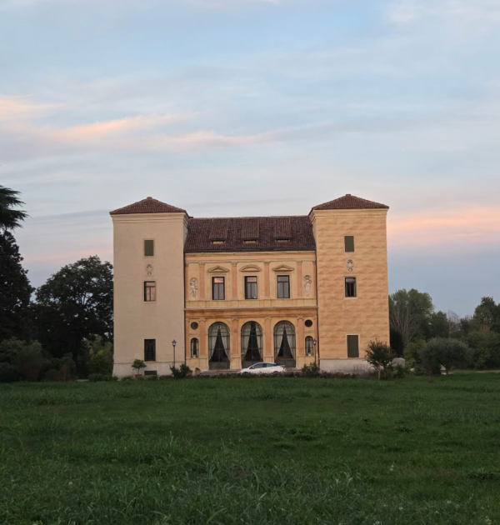
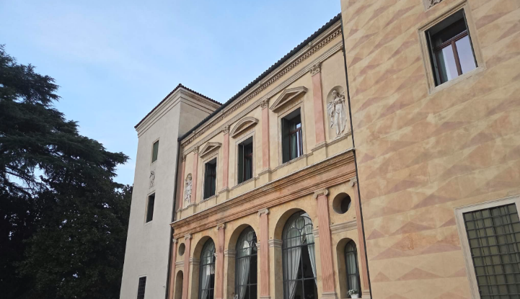
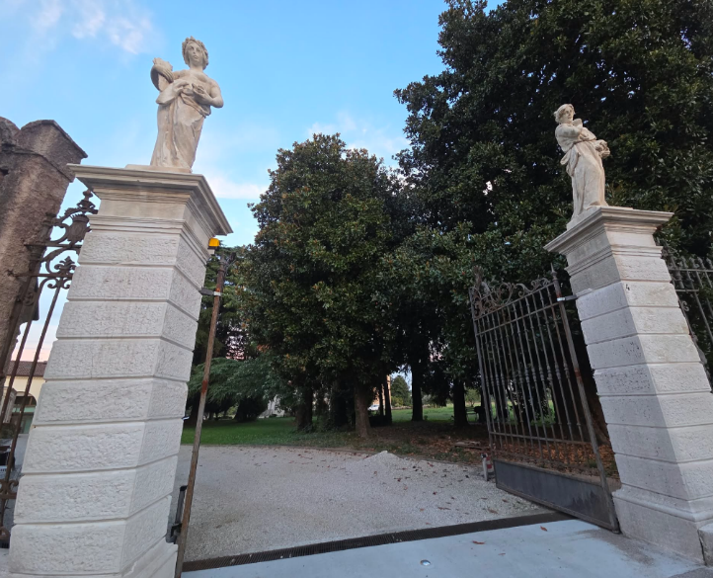
De ne rohanjunk ennyire előre, a történet fő mozgatója Andrea di Pietro della Gondola, aki egy szegény sorsú kőfaragó inas volt. 16 éves korában Vicenzába szökött, ahol építkezéseken dolgozott igencsak kemény fizikai munkával. A város szélén még ma is megtalálható a Trissino család villája, ami 1538-ra készült, és eme ifjú kezének munkája is benne volt. Az idős humanista, Gian Giorgo Trissino felfigyelt rá, intelligenciájára és geometriai érzékére. Mondhatni a szárnyai alá vette, megtanított neki ókori építészeti elméleteket és elvitte Rómába tanulmányozni a romokat. Ma ismert új nevét, a Palladiot is neki köszönheti, ami a bölcsesség görög istennőjére, Pallasz Athénére utal. Trissino azonban elhatározta, hogy Vicenza lesz az a város, amit a reneszánsz kultúra fellegvárává fog alakítani. Ókori akadémiák mintájára, a villát egy magániskolává alakította, ahol fiatal nemeseket taníttatott többek között nyelvekre, filozófiára és építészetre is.

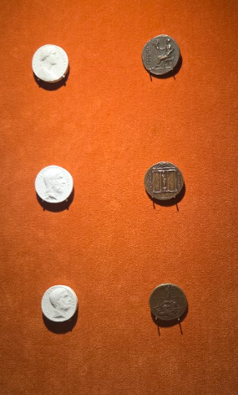
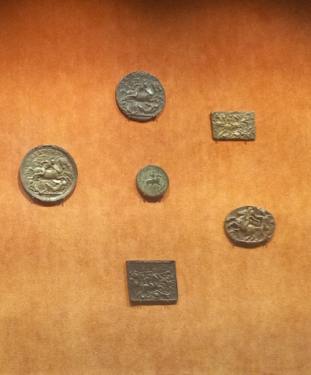
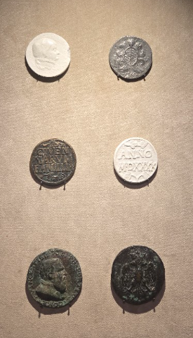
Mai szemmel a humanizmus elsőre csupán egy történelemórákon használt unalmas fogalomnak tűnhet, azonban abban a korban humanistának lenni nem éppen volt veszélytelen. Ez az irányzat lényegében az ókori tudást akarta életre kelteni. Például nagyon rajongtak az érmék iránt, amit a legbecsesebb értékű antik relikviáknak tekintettek.

És bár nem tagadták az egyház tanításait, nem is fogadták el feltétel nélkül azokat. Az egyházi dogmák felülvizsgálata és a kritikai szemlélet az akkori inkvizíció szemében nagyon is gyanús tevékenységnek számított. Isten, az egyházi tanok és a hit volt az egyetlen elfogadott nézet, és aki ezzel nem értett egyet, azt nagyon nem nézték jó szemmel. Az akkori inkvizíció pedig igyekezett ezeket a hangokat elcsitítani, remélhetőleg örökre. Ezért kénytelenek voltak zárt akadémiákban, fülek nélküli szobákban beszélni.
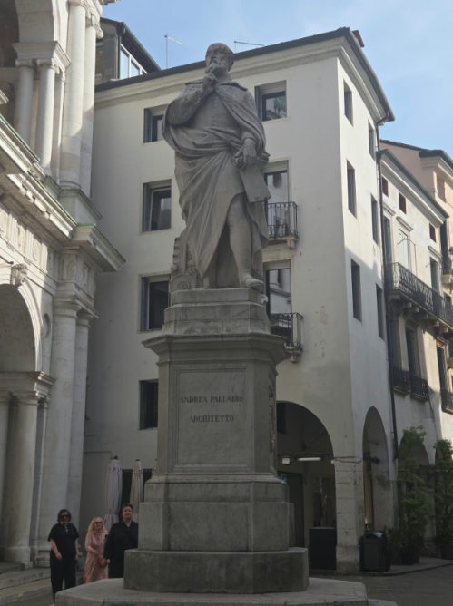
21 vicenzai értelmiségi és nemes hozta létre az Accademia Olimpica nevű szellemi „elitklubot”. Ide tartoztak költők, matematikusok, jogászok, filozófusok és még sokan mások Andrea Palladióval együtt.

Ez azért volt nagy dolog, mert egy kétkezi munkás ült egy helyen a legelőkelőbb grófokkal. A tagság kizárólag meghívásos alapon működött szigorú felvételi szabályokkal. Vigyázniuk kellett, nehogy lebukjanak, mert nem akartak nyílt konfliktusba kerülni az egyházzal és az inkvizícióval. A gyanú elkerülése érdekében vándorló összejöveteleket tartottak. Ez azt jelentette, hogy egymás magánpalotáiban gyűltek össze, ahol felolvasásokat tartottak, és az akkori legégetőbb filozófiai és tudományos kérdéseket tárgyalták ki.
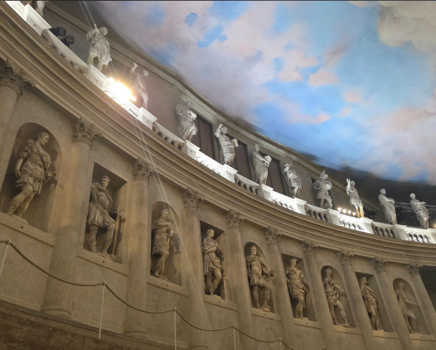
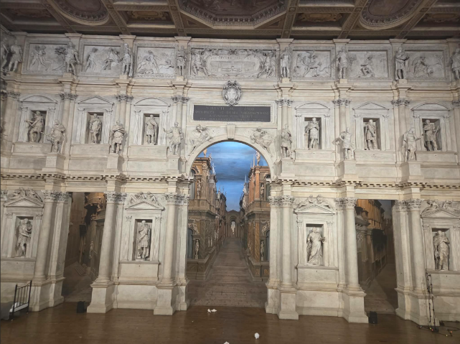
A humanisták rajongtak a színházért, ezért a társaság legnagyobb dobása volt egy saját székhely, jelen esetben egy saját színház megépítése. Ott sorakoznak az alapítótagok szobrai, ezzel is jelezve, hogy egy maradandó és méltó szentélyt építettek, ahol ott hagyták a névjegyüket az örökkévalóságnak. Ráadásul még a mai napig is a város egyik legjelentősebb kulturális intézménye. Több mint 470 évvel az alapítás után is megőrizve a reneszánsz kori humanisták örökségét. Ezzel nem csak újjáélesztettek egy világot, hanem új társadalmi igényt is teremtettek a láthatóságra, és az önmegerősítésre.

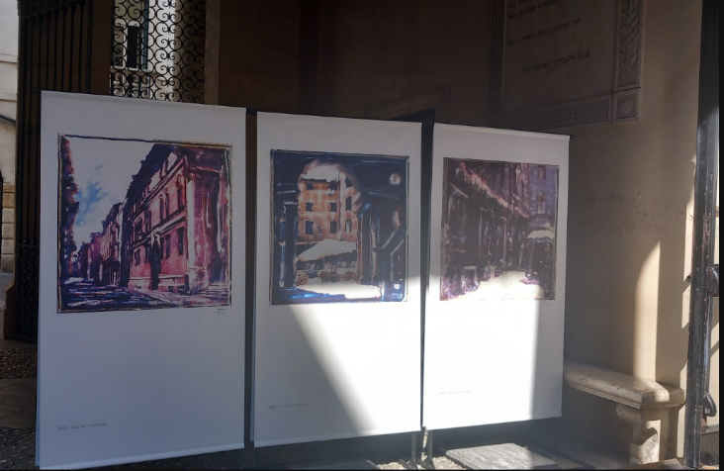
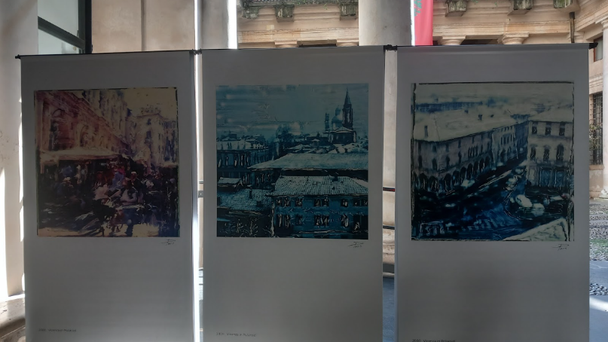
A Trissino család másik palotáját már nem a város szélén, hanem a város központjába építették, hogy a nép láthassa milyen jómódúak is ők valójában. Ezt viszont már Andrea Palladio tanítványa, Vincenzo Scamozzi tervezte a késő reneszánsz stílusában. Nem csak egyszerűen lemásolta mestere munkáját, hanem tovább fejlesztette, de közben megmaradt a humanisták által úgy kedvelt „római antik világ érzete” is. Később persze a család örökösei elajándékozták a városnak, így azóta a városi tanács ülésének székhelye. Ideiglenes kiállítások is megtekinthetők „polaroid képek Vicenzáról”.

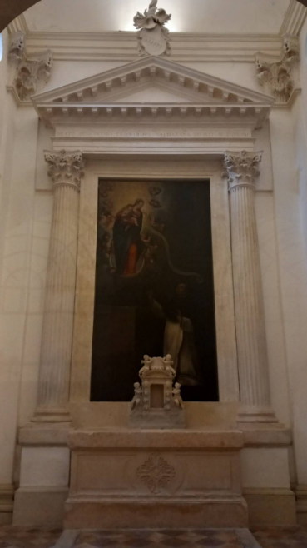
A humanisták nem-egyházelleneségét az is jól mutatja, hogy a nagy családok a Santa Corona templomban is nyomot hagytak maguknak. Nem lebontották, hanem hozzáépítettek oltárokat és mellékkápolnákat. Palladio is tervezett a Valmarana családnak egy kápolnát. Ők voltak az egyik legbefolyásosabb tagjai az Accademia Olimpica-nak. Halálukkor pedig ide temették el a családot, sőt maga a mester, Andrea Palladio is ebben a templomban lelt eredetileg örök nyugalomra. Magyarországon pedig a humanista csoportok nem-egyházelleneségét bizonyítja, hogy ők voltak azok, akik kísérletet tettek a szentírás magyar nyelvre fordítására.

Nem csak Vicenzában, hanem innen nem messze Padovában is eléggé elterjedt a humanizmus eszménye. Így történt, hogy elérte az akkor ott tanuló magyar származású Dudith Andrást is. Pontosan nem tudni, járt-e Vicenza városában, de azt igen, hogy hasonló humanista körökben mozgott, és levelezéseket folytatott a társasság tagjaival.
A Trissino Villa volt a fészek, amiből kinőtt egy szövetség. Ezt követően pedig kiléptek saját otthonukból és megépítették saját tökéletes világukat egy színház formájában. Ez a törekvés nem állt meg ennél a generációnál, hiszen haláluk után megépült egy másik Trissino palota is, ami a család rezidenciájaként és ma városházaként is Vicenza „szíve”. Ebben a korban sok magyar orvos, tudós és író tanult a szomszédos Padova városában, akik közül akadtak olyanok, akik kapcsolatban álltak a társasággal.

